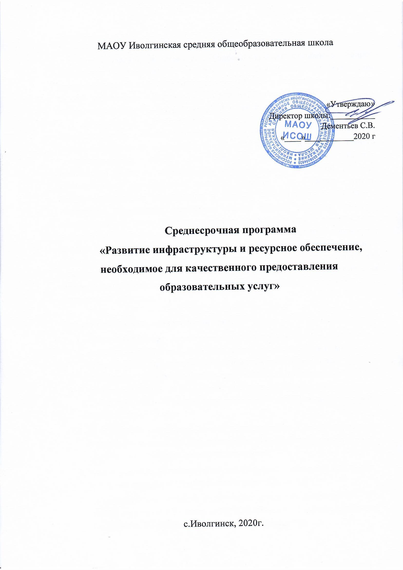

**Пояснительная записка**

На сегодняшний день все болееактуальным становится вопрос повышения качества школьного образования посредством совершенствования материально-технической базы, необходимости вывода ее на качественный уровень, увеличение значение образования, как важнейшего фактора формирования нового качества экономики и общества.

Для ведущих предприятий и компаний ключевыми аспектами при трудоустройстве, являются квалифицированность специалиста, возможность научно-технического развития, работа со средствами научно-производственного труда. Для создания соответствующих кадров, необходимо обладать определенным уровнем знаний и умений, поэтому качественное образование высоко ценится на рынке труда. Современнаясистема образования в России способна конкурировать с системами образования передовых стран, однако развитие системы образования не возможно без должного инвестирования в материально-техническую базу школ, которая оказывает влияние на развитие творческих способностей, профессионализма, повышение социального статуса каждого индивида, а также воздействует на воспроизводство интеллектуально-духовного потенциала общества в целом. Требуется глубокая и всесторонняя модернизация образования с выделением необходимых материальных и финансовых ресурсов.

**Характеристики образовательной среды**

1. Общие сведения о зданиях школы: год постройки — 1979, общая площадь — 6855,9 кв.м, основное здание 2-х этажное (учебные кабинеты - 35, административные помещения- 3, библиотека, мастерские, медицинский кабинет) - 2430.4кв.м; площадь, занятая под учебные кабинеты — 1515,5кв.м; спортзал — 295кв.м; актовый зал на 234кв.м на 150 посадочных мест, столовая — на 150 посадочных мест, библиотека — 85 кв.м
2. Особенности школьных участков: общая площадь 1,2га, по периметру участка озеленение, ограждение полное. На территории имеются 2 спортивные площадки, хозяйственный блок.
3. Санитарно-гигиенические условия в школьном здании и, в том числе, в классах начальной школы соответствуют СанПину;
4. Организация безопасности учащихся в период пребывания в ОУ: охрану школы обеспечивает ООО ЧОП «Защита». При входе имеются 3 турникета, 42 камеры: 30 в школе, 12 по периметру.
5. Организация    питания – бесплатное горячее питание: обеды и завтраки в 1-4 классах на сумму 63,5 рублей; горячее льготное питание 400 учащихся, находящиеся в ТЖС с 5-11 класс на сумму 60 рублей; для учащихся 5-11 классов платное питание составляет в среднем 50-70 рублей
6. Организация     медицинской помощи - имеется оснащенный медицинский кабинет (смотровой кабинет22кв.м, процедурный-18.4кв.м), медицинские работники в количестве 2-х человек.

**Анализ материально-технического, информационно-методического, учебно-лабораторного оснащения образовательного процесса:**

* обеспеченность обучающихся учебной литературой — 100%;
* количество компьютеров, применяемых в учебном процессе — 25;
* количество обучающихся на 1 компьютер, применяемый в учебном процессе –63 учащихся на 1 компьютер;
* возможность пользования сетью Интернет обучающимися — кабинет информатики, библиотека;
* возможность пользования сетью Интернет педагогическими работниками —кабинет информатики, беспроводная сетьWF; локальная сеть отсутствует
* доля учителей, прошедших курсы компьютерной грамотности —90%;
* наличие функционирующего электронного дневника,журнала, обеспечивающего через Интернет доступ родителям (законным представителям) обучающихся, к информации об образовательных результатах, достижениях детей — планируется;
* сайт школы регулярно обновляется в соответствие с п. 4 и п. 5 ст. 32 Закона «Об образовании».

Материальная база школы включает:

|  |  |
| --- | --- |
| учебные кабинеты – 35 |  |
| административные помещения - 4 |  |
| учительская - 1 |  |
| актовый зал - 1 |  |
| спортивный зал - 2 |  |
| медицинский кабинет - 1 |  |
| лаборатории - 2 |  |
| учебные мастерские 2  сенсорная комната – 1  библиотека – 1  столовая – 1  кабинет спс – 1  туалетная комната – 1  санитарная комната - 1  тир - 1 |  |

**Нормативно - правовая база:**

* Конституция РоссийскойФедерации;
* Федеральный закон от 29 декабря 2012 г. № 273-ФЗ «Об образовании в РоссийскойФедерации»;
* Федеральный закон от 23 июня 1998 г. № 124-ФЗ «Об основных гарантиях прав ребенка» (в ред. от 02.12.2013 г. № 328-ФЗ);
* Указ Президента Российской Федерации от 07 мая 2018 г. № 204 «О национальных целях и стратегических задачах развития РФ на период до 2024года»;
* Национальный проект «Образование» (2019-2024 гг.), паспорт проекта утверждён президиумом Совета при Президенте РФ по стратегическому развитию и национальным проектами, протокол от 03 сентября 2018 г. №10;
* Государственная программа «Развитие образования» на 2018-2025 годы, утвержденная Постановлением Правительства РФ от 26 декабря 2017 г. № 1642 «Об утверждении государственной программы Российской Федерации «Развитиеобразования»;
* Распоряжение Правительства РФ от 29 мая 2015 г. № 996-р «Об утверждении Стратегии развития воспитания в Российской Федерации на период до 2025года»;
* Распоряжение Правительства РФ от 4 сентября 2014 г. № 1726-р «Об утверждении Концепции развития дополнительного образования детей»;
* Приказ Министерства труда и социальной защиты Российской Федерации от 18 октября 2013 г. № 544н «Об утверждении профессионального стандарта «Педагог (педагогическая деятельность в сфере дошкольного, начального общего, основного общего, среднего общего образования) (воспитатель,учитель)»;
* Постановление Правительства Российской Федерации от 30 марта 2013 г. № 286 «О формировании независимой системы оценки качества работы организаций, оказывающих социальныеуслуги»;
* Приказ Министерства образования и науки Российской Федерации от 01 июля 2013 г. № 499 «Об утверждении порядка организации и осуществления образовательной деятельности по дополнительным профессиональнымпрограммам»;
* ПриказМинистерстваобразованияинаукиРоссийскойФедерацииот23 августа 2017 г. № 816 «Об утверждении Порядка применения организациями, осуществляющими образовательную деятельность, электронного обучения, дистанционных образовательных технологий при реализации образовательных программ»;
* Закон « Об образовании» Республики Бурятия
* Нормативные документы МО «Иволгинский район», МАОУ Иволгинская СОШ

**Цель программы**: развитие инфраструктуры и ресурсное обеспечение,необходимое для качественного предоставления образовательных услуг

З**адачи:**

* спланировать развитие инфраструктуры и обеспечить ресурсное обеспечение, необходимое для доступности всем обучающимся качественного и вариативного образования;
* комплексное переоснащение учебных кабинетов компьютерным оборудованием, школьной мебелью, спортивным оборудованием и инвентарем, а также оборудованием для обеспечения дополнительного образования;
* совершенствование организации школьного питания;
* создание условий для полноценного включения в образовательное пространство и успешной социализации детей с ограниченными возможностями здоровья;
* обеспечение учащихся учебниками, учебными пособиями и рабочими тетрадями, обновление библиотечного фонда

**Сроки реализации программы:** октябрь 2020 - май 2021г

**Источники финансирования программы:** бюджетное финансирование, доходы от платных услуг и спонсорских инвестиций

**Ожидаемые результаты:**

* 1. Приближение к соответствию приоритетам обновления методов и содержания, удовлетворяющих образовательные потребности и индивидуальные возможности детей и подростков, отвечающих интересам семьи и общества, региональной идентичности
  2. Получение положительных ответов в решении вопроса о включении программы строительства школ
  3. Реализация информационной стратегии создания новых мест по типовой модели
  4. Вовлечение участников образовательного процесса в работу по направлениям естественно-научного, технического, спортивного направления. Увеличение регулярно занимающихся по дополнительным программам физкультурно-спортивной направленности
  5. Увеличение количества дополнительных образовательных продуктов, средств, форм взаимодействия и сотрудничества, ориентированных на предпрофессиональную профориентационную подготовку учащихся

**Пути решения**:

-Рациональное и эффективное использование бюджетных средств путем грамотного планирования, принятия оптимального решения на основе обоснованных критериев выбора и получения максимального результата при минимальных вложениях.

-Привлечение внебюджетных средств, используя новые экономические возможности, открывающиеся перед учреждением в современных условиях рыночных отношений

Практика реализации программы ставит перед всем коллективом участников образовательного процесса – учителей, обучающихся, заинтересованных родителей, следующие проблемы:

* модернизация информационно-вычислительной техники (ноутбуков, компьютеров, копировального оборудования, множительной техники; цифровой лаборатории для уроков физики; вычислительной техники)
* создание школьной локальной сети
* создание единого информационного образовательного пространства
* обновление материальной базы дополнительного образования и воспитательной работы

**Работа по оснащению включает**:

* компьютеризацию школы и внедрение информационных технологий;
* создания предметно-развивающей среды с использованием современных обучающих технологий и дидактических материалов;-
* обеспечение развития физической культуры и спорта, а также внедрение здоровьесберегающих технологий;
* создание условий для подготовки юношей к службе в армии;
* научную организацию труда преподавателей и руководителей образовательных учреждений,
* новые разработки, позволяющие сделать труд учителя и учебный процесс более эффективными.

**Приоритетные направления по снижению фактора риска по низкой оснащённости школы**

|  |  |  |  |  |  |  |
| --- | --- | --- | --- | --- | --- | --- |
| *№* | *Цели* | *Предпринимаемые меры* | *Сроки* | *Ожидаемые результаты* | *Показатели* | *Ответственные* |
| 1 | Расширить  инфраструктуру образовательного учреждения, обеспечивающей доступность всем обучающимся качественного и вариативного образования. | Представить программу перспективного развития оснащенности школы для рационального перераспределения и использования собственных ресурсов и подключения региональных, муниципальных органов законодательной и исполнительной власти к наращиванию материально-технической базы учреждения | 10.12.20г | Приближение к соответствию приоритетам обновления методов и содержания, удовлетворяющих образовательные потребности и индивидуальные возможности детей и подростков, отвечающих интересам семьи и общества, региональной идентичности | Повышение 50% оснащенности школы | АУП, учредитель |
| 2 |  | Ходатайствовать о строительстве новой школы на 2000 мест, отвечающей современным требованиям | Май 2021 | Получение положительных ответов в решении вопроса о включении программы строительства школ | Подтверждающие документы | АУП, учредитель, Управляющий Совет |
| 3 | Обеспечить эффективное использование ресурсов учебного, методического потенциала и цифрового оборудования школы и активно обновлять и наращивать удельный вес базы | Оборудование лабораторий, оснащенных современным оборудованием для организации учебной, проектной, исследовательской работы учащихся | Ноябрь, декабрь 2020г | Увеличение количества одаренных и талантливых детей по направлению от общего числа обучающихся.  Реализация информационной стратегии создания новых мест по типовой модели | Появление Точек роста | АУП, рук ШМО |
|  |  | Спланировать и проектно оформить возможности задействования ресурсов программы национального проекта «Образование» | Ноябрь, декабрь 2020г | Вовлечение участников образовательного процесса в работу по направлениям естественно-научного, технического, спортивного направления. Увеличение регулярно занимающихся по дополнительным программам физкультурно-спортивной направленности; | Участие в проектах Современная школа, Создание цифровой образовательной среды, Успех каждого ребенка | АУП, рук ШМО |
| 3. |  | Расширить сотрудничество с образовательными организациями, предоставляющими образовательные услуги разнопланового направления, на взаимовыгодных условиях, для привлечения оснащенность ресурсной базы этих учреждений в учебно-воспитательном процессе школы | Январь, март 2020г | Увеличение количества дополнительных образовательных продуктов, средств, форм взаимодействия и сотрудничества, ориентированных на предпрофессиональную профориентационную подготовку учащихся |  |  |

**План мероприятий по реализации среднесрочной программы**

|  |  |  |  |  |  |
| --- | --- | --- | --- | --- | --- |
| **№** | **Мероприятия** | **Срок** | **Ожидаемые результаты** | **Прогноз** | **Ответственные** |
| 1 | Введение дополнительных учебных мест путем реконструкции невостребованных помещений на территории муниципалитета на 250 чел | Май 2021 | Сокращение дефицита учебных мест | На 34% | Директор,  РУО, Управляющий Совет |
| 2 | Подготовка и рассылка обращений по вопросу строительства новой школы | Ноябрь  2020 | Включение в федеральную программу строительства новых школ | Принятие программы СЭР | Учредитель, РУО, администрация школы, Управляющий Совет |
| 3 | Получение оборудования, соответствующее современным требованиям: лаборатории по естественнонаучному, техническому и спортивному направлению  (физика, химия  информатика,  физическая культура) | Ноябрь 2020 | Увеличение охвата дополнительным образованием, обновление содержания и методов дополнительного образования детей, развитие кадрового потенциала и модернизации инфраструктуры системы образования детей в школе.  Развитие талантов детей,  Улучшение подготовки учащихся к успешной сдаче ЕГЭ/ОГЭ по предметам | до 80% от общего числа детей,  повышение информационных компетенций педагогов  на 30% | Замдиректора по ВР  АУП |
| 4 | Внедрение электронных носителей информации образовательных услуг  -электронных журналов  -электронного табло по расписанию  -информационное табло  -информация для учащихся, родителей, учителей | Январь апрель | Интегрирование новых информационных технологий в школьный учебный процесс школы | 100 % переход на электронный журнал.  Установка информационных электронных стендов-табло 2 шт | Системный администратор, кл.рук, учителя |
| 5 | Наращивание технического оснащения учебных кабинетов современным оборудованием | Январь апрель2021 | Соответствие оборудования учебных кабинетов современным требованиям организации учебного процесса | Увеличение укомплектованности на 25% | Учредитель, РУО, АУП |
| 6 | Приобретение оборудования для организации работы по патриотическому воспитанию | Декабрь  2020 | Активизация работы по воспитанию патриотов малой родины, гражданского становления, формирование мотивации к положительной социализации | Создание детских объединений патриотического направления | Зам директора по ВР, преподаватель ОБЖ, ШМО учителей истории |
| 7 | Создание совета попечителей ОУ | Январь 2021 | Содействие укреплению и развитию материально-технической базы ОУ | Формирование внебюджетного фонда ОУ | Управляющий Совет, АУП |